1. 整体流程

采用全部复赛有标签数据，对所有图像划分为5折（4折训练+1折验证），基于MMSegmentation框架分别进行训练，并取结果最好的划分，将该折的训练数据进行旋转180°操作并保存旋转后的图片和标签掩膜图，并重新训练。最后在推理阶段进行后处理，将最终所得结果转化为二值图进行提交。

1. 部署实验细节

**模型：**Encoder-Decoder Based Models，backbone部分采用ConvNeXt-xlarge（加载MMClassification提供的预训练模型），decode_head部分采用UperHead结构（来源于UperNet），auxiliary_head部分采用FCNHead，并在decode_head和auxiliary_head部分均采用类别平衡损失（Class Balanced Loss）及在线难样本挖掘（Online Hard Example Mining, OHEM），代码如下：



**数据增强和训练策略：**训练集数据增强使用了随机Mosaic数据增强（以概率0.5执行，生成图片尺寸为320*640）、随机尺度缩放（保持长宽比缩放为40* 80、80*160、160*320、320* 640、480*960、512*1024、640*1280之一）、裁剪（以概率1执行，320*640）、随机垂直和水平翻转（以概率0.5执行）、PhotoMetricDistortion（按顺序对图像应用光度失真，每个变换的应用概率为0.5）。验证集数据增强使用缩放（320*640），测试集推理时采用测试时数据增强（tta），增强方法为先将图片分别以[0.125, 0.25, 0.5, 0.75, 1.0, 1.25, 1.5, 1.75, 2.0]的比例缩放，然后对每个图片执行（不变、垂直翻转、水平翻转）后，聚合推理结果，最后聚合所有图片的推理结果。代码如下：

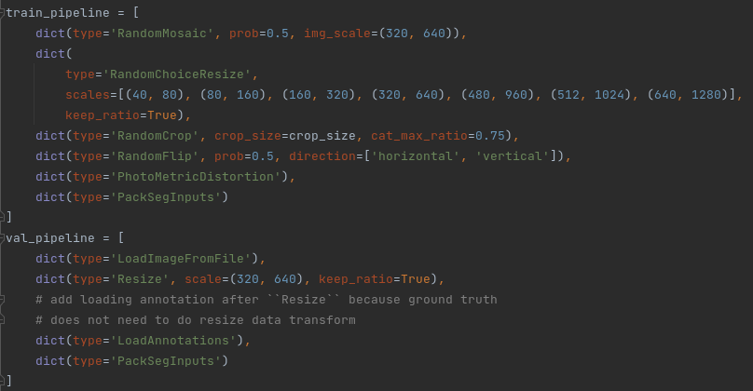

预设训练iteration为80000，前1500 iteration采用线性学习率，后面均采用多项式衰减学习率（PolyLR）。采用早停策略，保存验证集上平均Dice最高的模型。

**后处理：**推理时每个图片会生成推理结果概率矩阵，尺寸为（2, 320, 640），即每个像素点分别有两个概率（是牙齿区域/不是牙齿区域），针对每张图的概率矩阵，遍历所有像素点，如果一个点两个概率的最大者小于0.6（意味着模型对该点预测不准确，因为不是牙齿区域概率=1-是牙齿区域的概率，这意味着模型对两个预测概率接近）。因此，出于保守考虑，将该点像素值改为0（背景），其余点则赋值为255（牙齿）。

1. 结果展示

卡通人物

图 1. test_0.png

卡通人物

图 2. test_1.png

评价指标结果：

